**Министерство науки и высшего образования Российской Федерации**

**ФГАОУ ВО «Севастопольский государственный университет»**

Институт информационных технологий

Кафедра «Информационные системы»

**Отчет по лабораторной работе №1**

по дисциплине «Методы системного анализа и проектирования информационных систем»

Выполнил: студент группы

ИС/б-21-2-о

Ольховская А.С.

Принял:

Хохлов В.В.

г. Севастополь

2024 г.

ЛАБОРАТОРНАЯ РАБОТА №1

«ИССЛЕДОВАНИЕ СПОСОБОВ МОДЕЛИРОВАНИЯ НЕПРЕРЫВНЫХ СИСТЕМ»

1 ЦЕЛЬ РАБОТЫ

Исследование способов построения простейших моделей непрерывных систем с помощью методов аналитического и имитационного моделирования. Изучение технологии системно-динамического имитационного моделирования в среде AnyLogic.

2 ЦЕЛЬ РАБОТЫ

2.1 Шаг 1. Моделирование простого потока пассажиров. Для построения модели были использованы инструменты: изображение, стена, целевая линия. Также была создана диаграмма процессора:

PedSource -> pedGoTo -> pedSink

Результат изображен на рисунке 1.

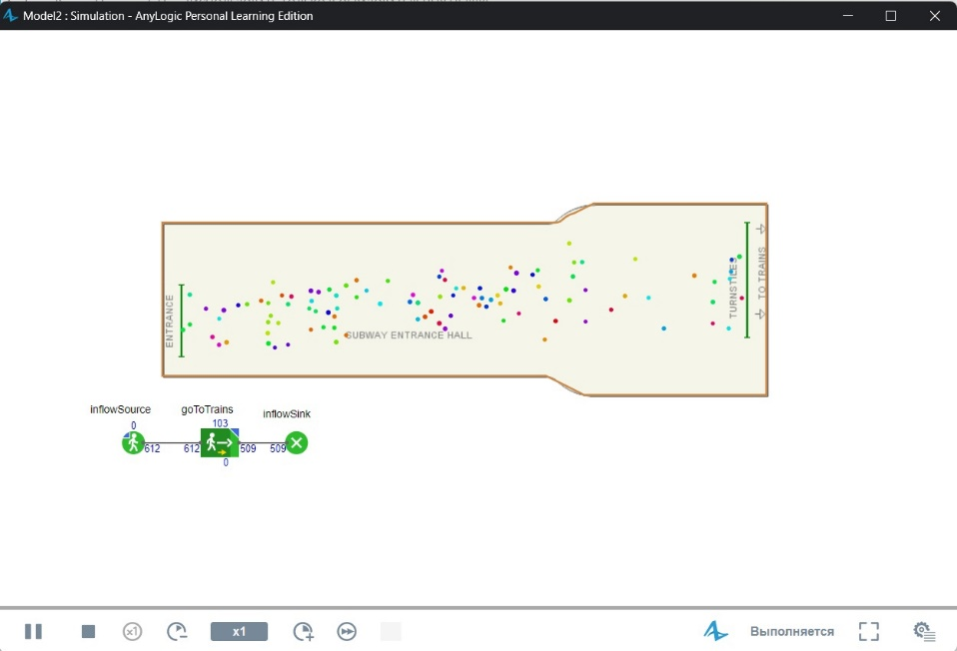

Рисунок 1 – Поток пассажиров

2.2 Шаг 2. Моделирование турникетов. Для построения был использован инструмент сервис с очередям, который используется для того, чтобы задавать сервисы, в которых пешеходы ждут в очереди, пока сервис не будет доступен.

Была дополнена диаграмма процессора:

PedSource ->PedService -> pedGoTo -> pedSink

Результат изображен на рисунке 2.

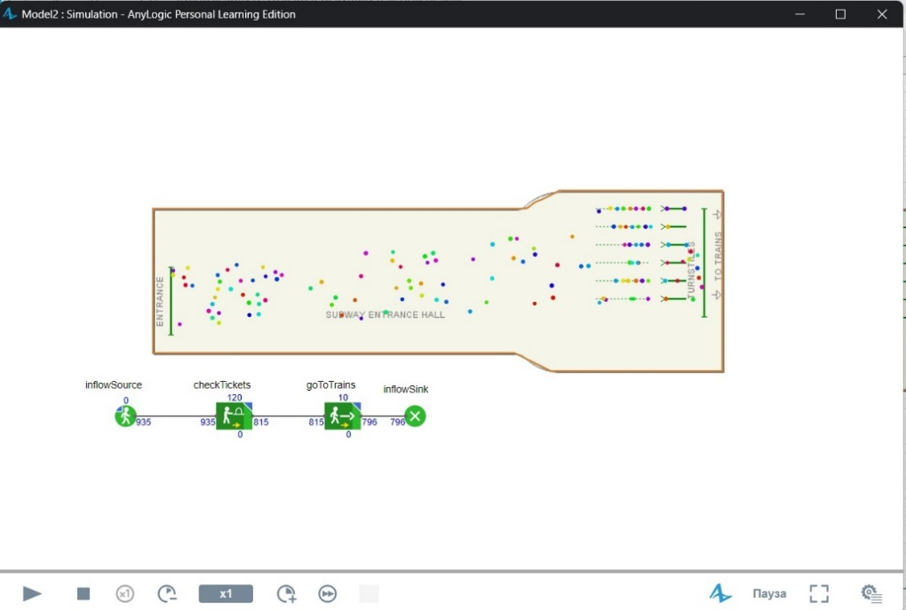

Рисунок 2 – Модель с турникетами

2.3 Шаг 3. Отображение карты плотности пешеходов. Для построения был использован инструмент «карта плотности». Он позволяет построить объект, у которого вместо привычного небольшого значка отображается шкала. На анимации отображается легенда карты. Легенда карты плотности помогает понять, какие цвета соответствуют каким значениям плотности.

Результат изображен на рисунке 3.

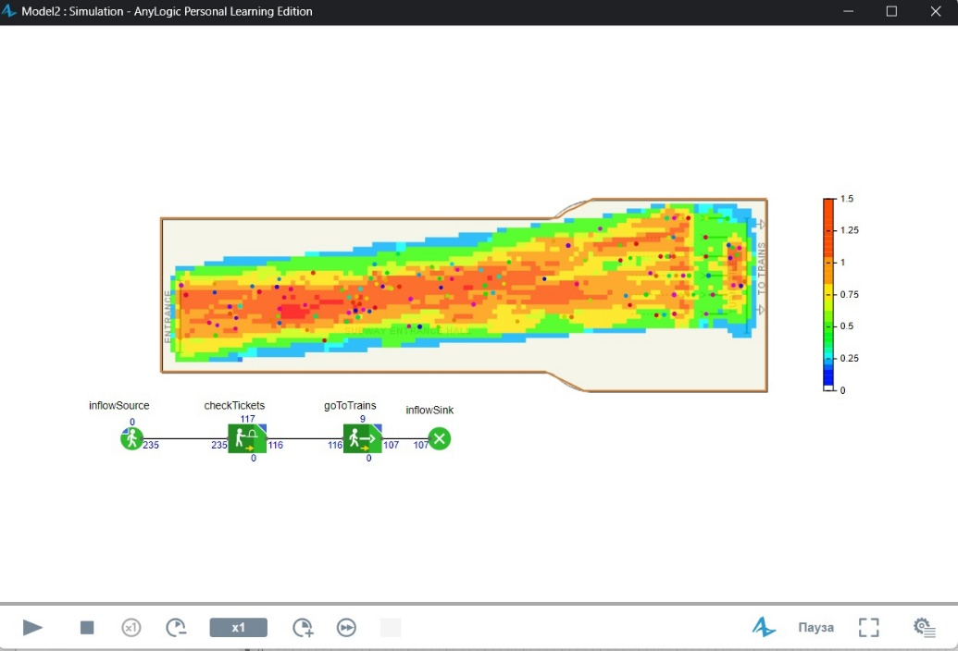

Рисунок 3 – Карта плотности

2.4 Шаг 4. Добавление автоматов продажи билетов. Для расширения модели был использован инструмент «сервис с очередями».

Была изменена диаграмма:

PedSource -> PedSelectOutput ->PedService -> pedGoTo -> pedSink

Результат выполнения изображен на рисунке 4.

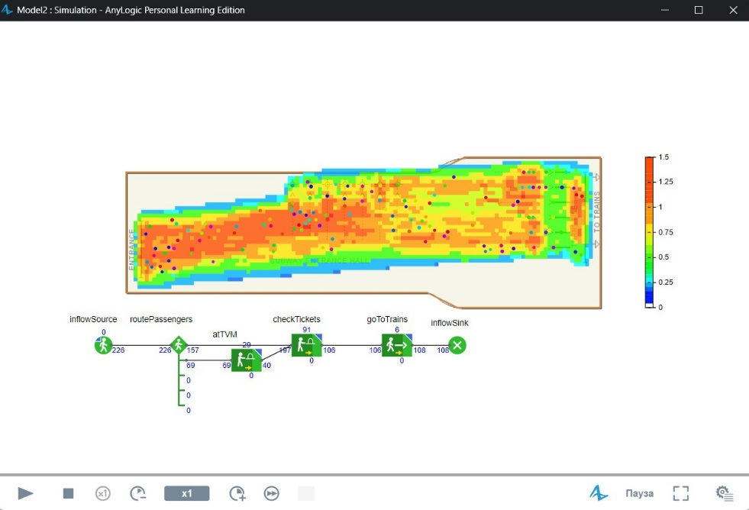

Рисунок 4 – Итоговая модель павильона метро

ВЫВОД

В ходе выполнения лабораторной работы были исследованы способы построения моделей непрерывных систем с использованием аналитического и имитационного моделирования в среде AnyLogic. Результат выполнения – модель павильона метро. Все пассажиры в модели входят в павильон метро, приобретают билеты, затем проходят через турникеты и направляются к поездам.

На станции могут находиться различные виды услуг продажи билетов. Небольшие павильоны метро могут быть оборудованы только автоматами по продаже билетов, а большие и просторные станции могут также иметь билетные кассы.

КОНТРОЛЬНЫЕ ВОПРОСЫ

1 Что такое моделирование?

Моделирование — это исследование объектов познания на их моделях; построение и изучение моделей реально существующих объектов, процессов или явлений с целью получения объяснений этих явлений, а также для предсказания явлений, интересующих исследователей.

2 Классификация моделей.

Виды моделирования включают информационное, компьютерное, математическое, биологическое, математическое моделирование социально-исторических процессов, и тд.

3 Методы аналитического моделирования непрерывных систем.

Непрерывное моделирование — создание компьютерной модели физической системы, которая непрерывно отслеживает реакцию системы в соответствии с набором уравнений, включающих дифференциальные уравнения.

4 Что подразумевается под численным моделированием?

Численное моделирование заключается в том, чтобы создать и проследить во времени типичную «историю жизни» системы при заданных условиях.

5 Чем имитационное моделирование отличается от аналитического?

Основное отличие имитационных моделей от аналитических состоит в том, что вместо аналитического описания взаимосвязей между входами и выходами исследуемой системы строят алгоритм, отображающий последовательность развития процессов внутри исследуемого объекта, а затем «проигрывают» поведение объекта на компьютере.

6 Что такое структурная диаграмма?

Структурная диаграмма — это разновидность диаграммы, показывающей состав (структуру) целого, разделенного на части. В контексте UML, структурная диаграмма может представлять собой диаграмму классов, диаграмму компонентов, диаграмму объектов, диаграмму пакетов или диаграмму составной структуры.

7 Для чего применяются динамические значения параметров в окне презентации AnyLogic?

С помощью динамических параметров можно параметризовать объекты одного и того же типа агента строками кода, возвращающими различные значения в зависимости от текущего контекста. Это свойство позволяет создавать гибкие и готовые к повторному использованию типы агентов.

8 Как запустить модель AnyLogic на выполнение?

Для запуска модели в AnyLogic, нужно выбрать Модель -> Запуск из главного меню или щелкнуть по кнопке со стрелкой справа от кнопки панели инструментов Запустить и выбрать эксперимент, который нужно запустить, из выпадающего списка.

9 Как переключиться из режима виртуального времени в реальное?

В панели Проекты, выделить эксперимент, для которого нужно изменить скорость выполнения модели. В секции Модельное время панели Свойства выбрать режим времени с помощью кнопок, расположенных в секции Режим выполнения.

10 Как изменить скорость выполнения модели?

В панели Проекты, выделить эксперимент Simulation: Main щелчком мыши. Перейти в секцию Модельное время и выбрать опцию Реальное время со скоростью. Задать скорость выполнения модели, т.e., сколько единиц модельного времени будет соответствовать одной секунде реального времени.

11 Как показать график изменения переменной модели?

Нужно добавить элемент «График» на нужную диаграмму, и затем настроить его свойства, чтобы указать, какую переменную следует отслеживать.

12 Как создать параметр и присвоить ему значение?

Перейти в свойства агента или эксперимента, нажать на кнопку «Добавить» в секции «Параметры и переменные», и ввести имя и значение параметра. Также можно задать тип параметра и его начальное значение.